МІНІСТЕРСТВО ОСВІТИ І НАУКИ УКРАЇНИ
НАЦІОНАЛЬНИЙ ТЕХНІЧНИЙ УНІВЕРСИТЕТ
«ДНІПРОВСЬКА ПОЛІТЕХНІКА»


Факультет інформаційних технологій
Кафедра системного аналізу та управління

Звіт
з практичних робіти з дисципліни
«Аналіз програмного забезпечення»

Виконав:
ст. гр.и 122-22-2
Усіченко В.В
Перевірили:
доц. Мінєєв О.С.
ас. Шевченко Ю.О.

Дніпро
2025
Лабораторна робота №2

Тема: Створення і налаштування профілю у системі Git.
Мета: Набування навичок при реєстрації та налаштуваню облікового запису (account) на хостінгу GitHub.

Завдання.
Створити власний репозиторій в GITHub. В подальшому усі результати своїх практичних робіт необхідно завантажувати у цей репозиторій. В репозиторії створити для кожної практичної робото окрему папку і розмістить звіт. Якщо ви ще не маєте обліковий запис, будь ласка, в професійному світі, запис повинен виглядати, як поєднання першої літери ім'я та прізвище в повному виді. Наприклад Микола Єфремов буде «myefremov», а Тарас Шевченко «tshevchenko».
Хід роботи
Створив обліковий запис GitHub. Оскільки dnoga, DNoga, dnoha, DNoha і інші схожі були недоступні, назвав акаунт DNogaAPZ.
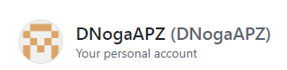
Далі створюємо публічний репозиторій.

Роблю окремі папки для звітів з лабораторних робіт. 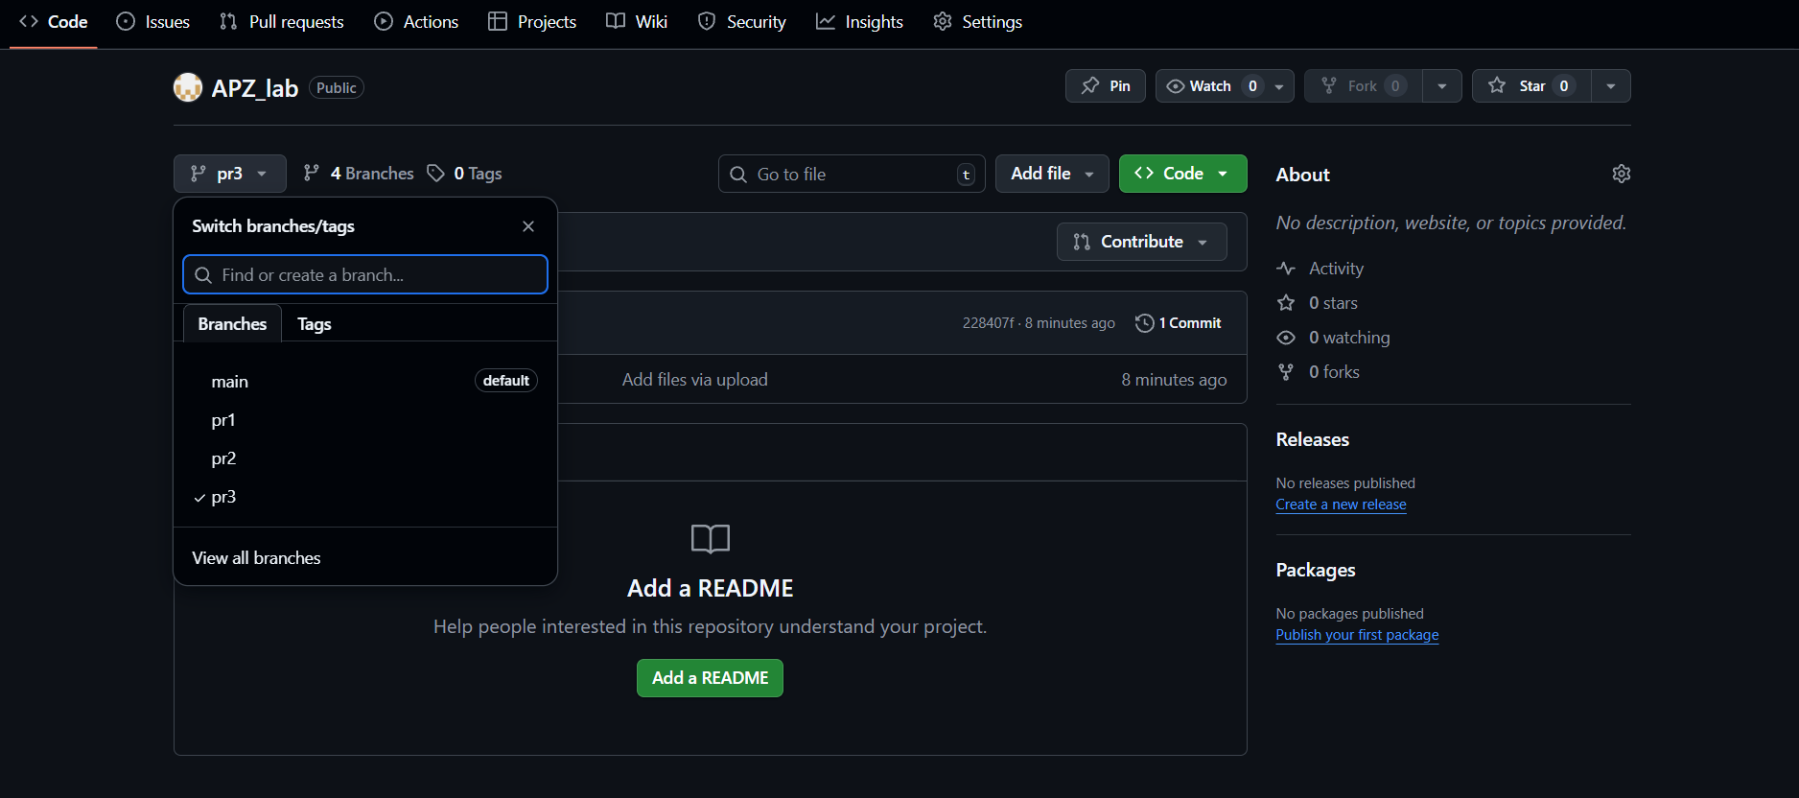

Висновок: я зареєстрував акаунт на хостингу GitHub та навчився створювати репозиторії та завантажувати файли.

